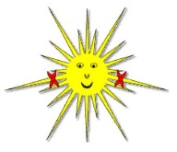**3. PREVERJANJE ZNANJA**

(TRIKOTNIKI)

**OŠ Šmarjeta**

|  |  |
| --- | --- |
| Ime in priimek: | **Kriterij** |
| Razred: 7. | od 90% točk obvladaš ;) |
| Datum: 15. 4. 2020 | od 79% točk malo manjka do odličnosti |
| Število doseženih točk: ____ / 32 | od 63% točk naredi še nekaj vaj |
|  | od 45% točk potrebuješ še veliko vaje |
|  | > 45% točk **POTREBUJEŠ POMOČ** |

1. Trikotniku *ABC* **označi** oglišča, stranice in notranje kote. ___ / 5

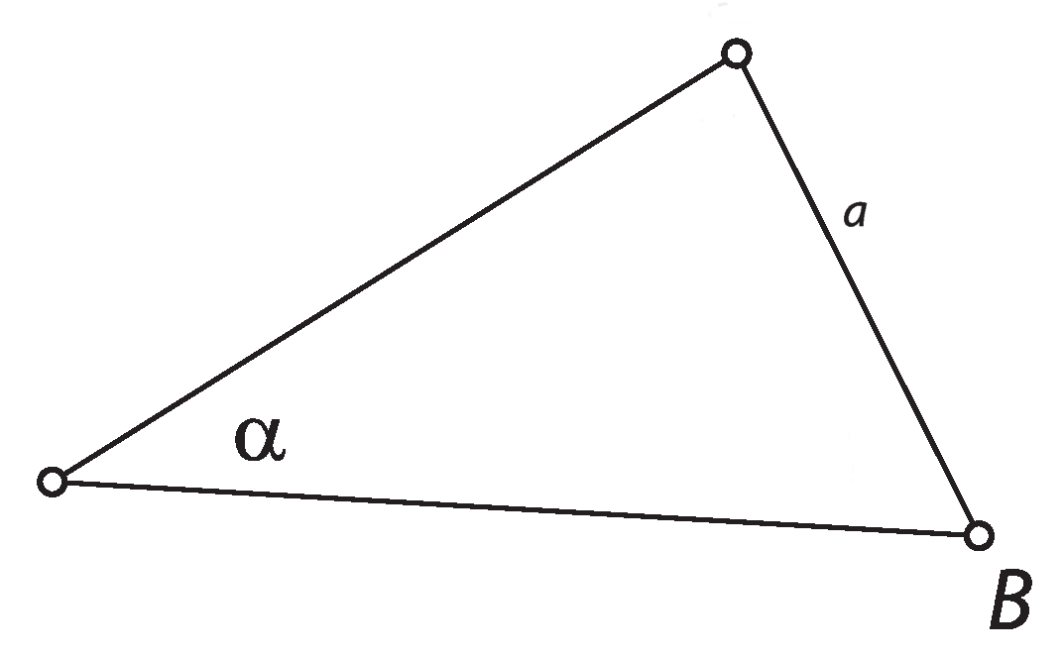

1. **Nariši** *va* in *vc* ter ju **izmeri**. *va* meri _____ cm in *vc* meri _______cm.
2. Glede na dolžine stranic je trikotnik ________________________________ .
3. Glede na velikosti notranjih kotov spada trikotnik med _________________ trikotnike.
4. **Izračunaj** velikosti označenih kotov.

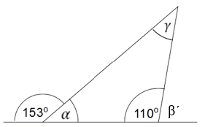___ / 3

α =

γ =

β´ =

1. **Ali je mogoče načrtati trikotnik** s podatki: ___ / 2

*a* = 4 cm, Obkroži pravilen odgovor: DA NE

*b* = 10 cm,

*c* = 5 cm? Utemelji svoj odgovor: _____________________________________

*_________________________________________________________*

1. **Načrtaj** **trikotnik *ABC*** z danimi podatki. ___ / 4
2. *c* = 7 cm Skica:

*a* = 6 cm

β = 38°

1. *a* = 5 cm Skica: ___ / 4

β = 40°

γ = 80°

1. *c* = 5 cm Skica: ___ / 4

*vc* = 3 cm

α = 45°

1. Narisanemu trikotniku **očrtaj** krožnico. ___ / 2

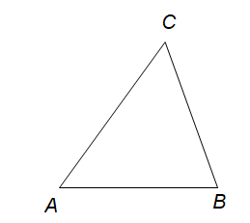

1. Načrtaj **enakokraki** **trikotnik** z osnovnico, ki meri 6 cm in krakoma, ki merita 4 cm.

___ / 3

Skica:

1. Špela je iz kartona izrezala trikotnik s podatki *c = 5cm, β = 60°* in *a = 4 cm.* Iz njega je želela izrezati največji možni krog. S sliko pomagaj Špeli najti največji krog. ___ / 5